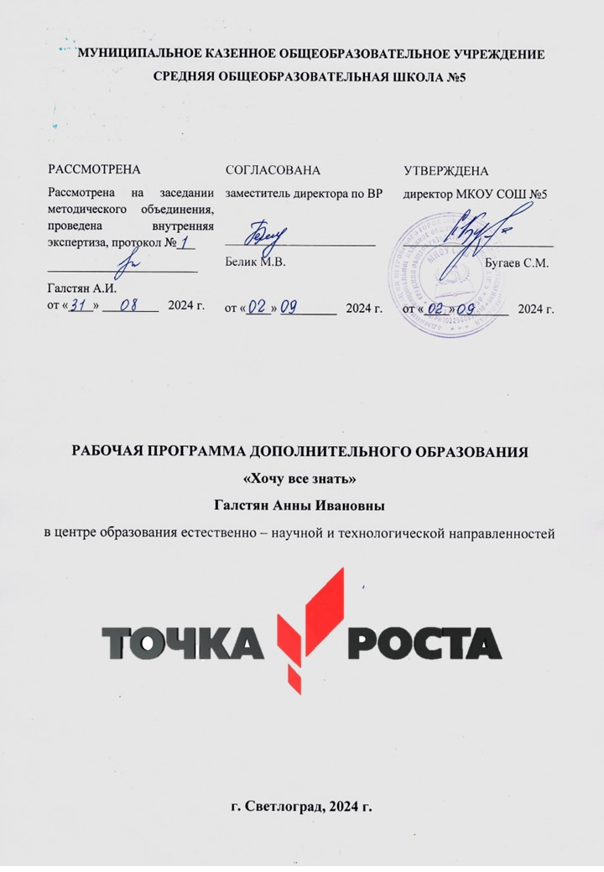

1**.Пояснительная записка**

Рабочая программа дополнительного образования «Хочу всё знать» естественно – научной и технологической направленности, реализуемая с помощью средств обучения и воспитания центра «Точка роста», разработана в соответствии с требованиями Федерального государственного образовательного стандарта начального общего образования, основной образовательной программы начального общего образования, с учётом федеральной рабочей программы воспитания, а также с учётом рабочей программы воспитания. Программа дополнительного образования учитывает возрастные, общеучебные и психологические особенности младшего школьника. Нормативная база разработки и реализации программы дополнительного образования «Хочу всё знать»

- Федеральный закон РФ от 29.12.2012 № 273 «Об образовании в Российской Федерации»;

-Приказ Министерства Просвещения Российской Федерации от 27.07.2022 № 629 «Об утверждении Порядка организации и осуществления образовательной деятельности по дополнительным общеобразовательным программам;

-Постановление главного государственного санитарного врача Российской Федерации от 28 сентября 2020 № 28 «Об утверждении санитарных правил СП 2.4.3648 – 20 «Санитарно – эпидемиологические требования к организациям воспитания и обучения, отдыха и оздоровления детей и молодёжи»;

-Постановление главного государственного санитарного врача Российской Федерации от 28.01.2021 № 2 «Об утверждении санитарных правил и норм Сан ПиН 1.2.3685 – 21 «Гигиенические нормативы и требования к обеспечению безопасности и (или) безвредности для человека факторов среды обитания;

- Приказ Министерства труда и социальной защиты Российской Федерации от 22.09.2021 № 652н «Об утверждении профессионального стандарта «Педагог дополнительного образования детей и взрослых»;

Рабочая программа **«**Хочу все знать!» является интегративной, объединяющей знания, входящие в предметные области окружающего мира, технологии, изобразительного искусства, физической культуры. Разнообразие организационных форм и расширение интеллектуальной сферы каждого обучающегося (включая одаренных детей и детей с ограниченными возможностями здоровья), обеспечивает рост творческого потенциала, познавательных мотивов, обогащение форм взаимодействия со сверстниками и взрослыми в познавательной деятельности.

**Уровень сложности программы** Стартовый уровень. Предполагает использование и реализацию общедоступных и универсальных форм организации материалов, минимальную сложность предлагаемого для освоения содержания программы.

**Участники программы**. Программа предназначена для обучающихся 4 класса возраст 9-10 лет. Срок реализации программы – 1 год. Программа дополнительного образования « Хочу всё знать» рассчитана на 2 час в неделю, 68 часов в год.

**Отличительными** **особенностями** **программы** **кружка** **«Хочу** **все** **знать!»** **являются:**

1. Определение видов организации деятельности учащихся, направленных на достижение **личностных,** **метапредметных** **и** **предметных** **результатов** освоения учебного курса.
2. В основу реализации программы положены **ценностные** **ориентиры** **и** **воспитательные** **результаты.**
3. Ценностные ориентации организации деятельности предполагают

**уровневую** **оценк**у в достижении планируемых результатов.

1. Достижения планируемых результатов отслеживаются в рамках внутренней системы оценки: педагогом, администрацией, родителями
2. При планировании содержания занятий прописаны виды познавательной деятельности учащихся по каждой теме.

Развитие познавательных процессов необходимо в любом возрасте, но оптимальным является младший школьный возраст. Возможность ученика

«переносить» учебное умение, сформированное на конкретном материале какого-либо предмета на более широкую область, может быть использована при изучении других предметов. Развитие ученика происходит только в процессе деятельности, причем, чем активнее деятельность, тем быстрее развитие. Поэтому обучение должно строиться с позиций деятельностного подхода.

***Цель:*** создание условий для расширения творческо-интеллектуальных возможностей обучающихся средствами познавательной деятельности.

**Задачи:**

* + Выявлять интересы, склонности, способности, возможности учащихся к различным видам деятельности.
  + Создавать условия для индивидуального развития ребенка в избранной сфере внеурочной деятельности.
  + Формировать систему метапредметных умений, расширять общий кругозор.

Расширять опыт общения, взаимодействия и сотрудничества со сверстниками и взрослыми.

# Принципы:

* доступность, познавательность и наглядность
* учёт возрастных особенностей
* сочетание теоретических и практических форм деятельности
* усиление прикладной направленности обучения
* психологическая комфортность



***Формы*** ***и*** ***объем*** ***занятий*:**

- Игровая деятельность (высшие виды игры – игра с правилами: принятие и выполнение готовых правил, составление и следование коллективно- выработанным правилам; ролевая игра).

- Совместно-распределенная учебная деятельность (включенность в учебные коммуникации, парную и групповую работу).

Творческая деятельность (художественное творчество, конструирование, составление мини-проектов).

- Трудовая деятельность (самообслуживание, участие в общественно-полезном труде).

- Спортивная деятельность (освоение основ физической культуры, знакомство с различными видами спорта, опыт участия в спортивных мероприятиях).



.

Программа «Хочу все знать!» педагогически целесообразна, так как способствует более разностороннему раскрытию индивидуальных способностей ребенка, развитию у детей интереса к различным видам деятельности, желанию активно участвовать в практической деятельности, умению самостоятельно организовать своё свободное время.

-Познавательно - творческая внеурочная деятельность обогащает опыт коллективного взаимодействия школьников, что в своей совокупности даёт большой воспитательный эффект.

**2.Актуальность программы**

Актуальность программы обусловлена тем, что естественнонаучное образование детей – не просто одна из важнейших задач современного общества, это условие его дальнейшего выживания. Программа отвечает условиям социального заказа современного общества, поскольку обучающиеся не только получают знания об экологии, как науке с учётом региональных особенностей, но и имеют возможность увидеть красоту окружающей природы и родного края, участвовать в природоохранной деятельности, ощутить неразрывную связь природных компонентов и человека. Программа «Хочу все знать!» является интегративной, объединяющей знания, входящие в предметные области окружающего мира, русского языка, литературного чтения и математики. Разнообразие организационных форм и расширение интеллектуальной сферы каждого обучающегося обеспечивает рост творческого потенциала, познавательных мотивов, обогащение форм взаимодействия со сверстниками и взрослыми в познавательной деятельности.

**Новизна программы**

Новизна программы дополнительного образования «Хочу всё знать» заключается в построении с требованиями современного общества к дополнительному образованию: обеспечение самоопределения личности ребенка, создание условий развития мотивации учащихся к познанию и творчеству.

Новизна данной образовательной программы заключается в том, что она ориентирована на интерес и пожелания учащихся, учитывает их возрастные потребности, помогает реализовать возможности, стимулирует социальную и гражданскую активность, что даёт способ отвлечения детей от негативного воздействия и позволяет мотивировать их на развитие необходимых навыков.

**Педагогическая целесообразность**

Программа дополнительного образования «Хочу все знать!» педагогически целесообразна, так как способствует более разностороннему раскрытию индивидуальных способностей ребенка, развитию у детей интереса к различным видам деятельности, желанию активно участвовать в практической деятельности, умению самостоятельно организовать своё свободное время.

Познавательно-творческая внеурочная деятельность обогащает опыт коллективного взаимодействия школьников, что в своей совокупности даёт большой воспитательный эффект.

Программа «Хочу все знать!» рассчитана на любого ученика, независимо от его уровня интеллектуального развития и способностей. Программа согласуется с образовательными программами урочной деятельности по предметам окружающий мир, изобразительное искусство, Русский язык, Литературное чтение, математика.

**Отличительные особенности программы**

Отличительными особенностями программы дополнительного образования «Хочу все знать!» являются:

1.Определение видов организации деятельности учащихся, направленных на достижение личностных, метапредметных и предметных результатов освоения учебного курса.

2. В основу реализации программы положены ценностные ориентиры и воспитательные результаты.

3.Ценностные ориентации организации деятельности предполагают уровневую оценку в достижении планируемых результатов.

4.Достижения планируемых результатов отслеживаются в рамках внутренней системы оценки:

педагогом, администрацией, родителями

5. При планировании содержания занятий прописаны виды познавательной деятельности учащихся по каждой теме.

4. Развитие познавательных процессов необходимо в любом возрасте, но оптимальным является младший школьный возраст. Возможность ученика «переносить» учебное умение, сформированное на конкретном материале какого-либо предмета на более широкую область, может быть использована при изучении других предметов. Развитие ученика происходит только в процессе деятельности, причем, чем активнее деятельность, тем быстрее развитие. Поэтому обучение должно строиться с позиций системно - деятельностного подхода.

**3. Планируемые результаты программы дополнительного образования «Хочу все знать»**

**Личностные результаты** освоения обучающимися следующее: овладение начальными сведениями об особенностях объектов, процессов и явлений действительности (природных, социальных, культурных, технических и др.) их происхождении и назначении; формирование позитивных отношений школьника к базовым ценностям общества (человек, природа, мир, знания, труд, культура), ценностного отношения к социальной реальности в целом; формирование коммуникативной, этической, социальной компетентности школьников. **Метапредметными результатами** изучения курса «Хочу всё знать» являются формирование следующих универсальных учебных действий.

**Регулятивные УУД:**

Учиться совместно с учителем обнаруживать и формулировать учебную проблему совместно с учителем. Высказывать свою версию, пытаться предлагать способ её проверки (на основе продуктивных заданий Средством формирования этих действий служит технология проблемного диалога. Определять успешность выполнения своего задания в диалоге с учителем. **Познавательные УУД:**

Ориентироваться в своей системе знаний: понимать, что нужна дополнительная информация (знания) для решения учебной задачи в один шаг. Делать предварительный отбор источников информации для решения учебной задачи. Добывать новые знания: находить необходимую информацию в предложенных учителем словарях и энциклопедиях, в специальной литературе Перерабатывать полученную информацию: наблюдать и делать самостоятельные выводы. Средством формирования этих действий служит учебный материал и задания, нацеленные на развитие, умение объяснять мир.

**Коммуникативные УУД:**

Слушать и понимать речь других. Вступать в беседу на уроке и в жизни. Средством формирования этих действий служит технология проблемного диалога (побуждающий и подводящий диалог) Совместно договариваться о правилах общения и поведения в школе и следовать им. Учиться выполнять различные роли в группе (лидера, исполнителя, критика). Средством формирования этих действий служит работа в малых группах

**Предметные результаты**

**Учащиеся научатся:**

Самостоятельно пополнять знания. Пользоваться справочной и дополнительной литературой. Выполнять операции сравнения и обобщения, синтеза и анализа; строить умозаключения, уметь рассуждать, догадываться, доказывать предлагаемое суждение. Предполагается участие детей в школьных, городских, международных конкурсах. Повышение интеллектуального уровня учащихся, Повышение уровня готовности к сдаче мониторингового обследования в конце учебного года.

**4.Календарно-тематический** **план**

**68** **часов** **(2** **час**а **в** **неделю)**

|  |  |  |  |  |  |
| --- | --- | --- | --- | --- | --- |
| № п/п | **Раздел/Тема** | **Кол-во** **времени** | | **По плану** | **По факту** |
| **теория** | **практика** |
| 1. | ***Игры*** ***и*** ***игрушки*** ***(12)*** | **10** | **14** |  |  |
| 1 | Русский сувенир. Где появились куклы | 2 | 2 |  |  |
| 2. | История глиняной игрушки | 2 |  |  |  |
| 3. | Какой музыкальный инструмент был первым |  | 2 |  |  |
| 4. | Кто первым запустил бумажного змея | 2 |  |  |  |
| 5. | Кто придумал мяч |  | 2 |  |  |
| 6. | Настольные игры |  | 2 |  |  |
| 7. | Подвижные игры |  | 2 |  |  |
| 8. | Настольный театр |  | 2 |  |  |
| 9. | Калейдоскоп | 2 |  |  |  |
| 10. | Что нам известно об игре в шашки | 2 |  |  |  |
| 11. | Конкурс«Золотая Шашечка» |  | 2 |  |  |
| **2.** | ***Все*** ***для*** ***дома*** ***(42)*** | **16** | **28** |  |  |
| 1 | «Зажгите, пожалуйста, свечи» (подсвечник) | 2 |  |  |  |
| 2 | Как появился чайник |  |  |  |  |
| 3 | Посередине гвоздик (ножницы) |  | 2 |  |  |
| 4 | «Свет мой зеркальце…» | 2 | 2 |  |  |
| 5 | Кто изобрел расческу для волос |  | 2 |  |  |
| 6 | Королевская шкатулка | 2 |  |  |  |
| 7 | Не лает, не кусает (замок) |  | 2 |  |  |
| 8 | Клад римских воинов (гвозди) | 2 |  |  |  |
| 9 | Откуда пришла тарелка |  | 2 |  |  |
| 10 | Как баклуши били (ложки) |  | 2 |  |  |
| 11 | Столовые приборы | 2 |  |  |  |
| 12 | Преграждающая вход. Дверь |  | 2 |  |  |
| 13 | От бусинки до окна (стекло) | 2 |  |  |  |
| 14 | История возникновения мебели |  | 2 |  |  |
| 15 | Проектирование спальни |  | 2 |  |  |
| 16 | Когда было впервые  изготовлено мыло |  | 2 |  |  |
| 17 | Время не ждет! (часы) |  | 2 |  |  |
| 18 | Из чего построен дом? Глиняный кирпич | 2 | 2 |  |  |
| 19 | Скатерть-самобранка |  | 2 |  |  |
| 20  21 | Висячие сады (комнатные  растения) | 2 | 2 |  |  |
|  | **Итого 68** | **26** | **42** |  |  |

|  |  |  |
| --- | --- | --- |
|  |  |  |

**Методическое** **обеспечение** **программы** **«Хочу** **все** **знать»**

Программы может быть реализована как в отдельно взятом классе, так и в свободных объединениях младших школьников в группы. Для проведения занятий необходимо помещение. Для оснащения: учителю – компьютер с проектным оборудованием для показа презентаций; детям – рабочее место для выполнения практических работ. Необходимые принадлежности: пластилин, цветная бумага, клей, ножницы, альбом, краски, кисти, картон, иголки, нитки, ткань, конструктор (металлический или пластмассовый) и т. д. Программа *«Хочу* *все* *знать!»* составлена на основе материалов детских научно-познавательных энциклопедий. Материал для занятий учитель может найти в Интернете. Мобильность программы состоит в том, что практические работы можно заменять другими, более доступными в выполнении в соответствии с имеющимися материалами. Кроме того, в состав программы входят экскурсионная и игровая деятельность, проектная.

**5Список литературы**

*Основная литература*

1. Как проектировать универсальные учебные действия в начальной школе: от действия к мысли: пособие для учителя [Текст] / [ А.Г.Асмолов, Г.В. Бумеранская, И.А. Володарская и др.]: под ред. А.Г. Асмолова.- М.: Просвещение, 2008.- 151 с.

2. Концепция духовно-нравственного развития и воспитания личности гражданина России [Текст] - М.: Просвещение, 2011. 25 с.

3. Примерная основная образовательная программа начального общего образования [Текст] / сост.Е.С.Савинов.- М.: Просвещение, 2010. 204 с.

4. Тисленкова И.А. Нравственное воспитание: для организаторов воспитательной работы и классных руководителей [Текст] / И.А.Тисленкова. - М.: Просвещение, 2008. 108 с.

5. Федеральный государственный образовательный стандарт начального общего образования [Текст] - М.: Просвещение, 2009. 41 с.

6. Черемисина, В.Г. Духовно- нравственное воспитание детей младшего школьного возраста [Текст] / сост. В.Г.Черемисина. - Кемерово: КРИПКиПРО, 2010. - 14- 36 с.

*Дополнительная литература*

1. Артемова, О. В. Большая энциклопедия открытий и изобретений. Науч.-поп. издание для детей [Текст] /О. В. Артемова. - М.: ЗАО «РОСМЭН-ПРЕСС», 2007.

2. Ликум, А. Все обо всем. Популярная энциклопедия для детей [Текст] /А. Ликум.- М.: Компания «Ключ С», том 1, том 5, 1997.

3. Ликум, А. Все обо всем. Популярная энциклопедия для детей [Текст] /А. Ликум. - М.: Компания «Ключ С» Филологическое общество «Слово» АСТ, том 3, 1995.

4. Шалаева, Г. Все обо всем. Популярная энциклопедия для детей [Текст] /Г. Шалаева. - М.: Компания «Ключ С», том 6, том 14, 1997.

5. Шпагин М. Что было до …[Текст] / - М.: Детская литература, 1989.

Литература для обучающихся

1. Большая детская энциклопедия.- М.: ЗАО «РОСМЭН-ПРЕСС», 2007.- 333 с.

2. Владимиров А.В. Что на чем держится. – М.: Детская литература, 1967.- 112 с.

3. Все обо всем: Популярная энциклопедия для детей. Том 1.- М.: Компания «Ключ-С», филологическое общество «Слово», 1995.- 512 с.

4. Все обо всем: Популярная энциклопедия для детей. Том 2.- М.: Компания «Ключ-С», филологическое общество «Слово», 1994.- 512 с.

5. Все обо всем: Популярная энциклопедия для детей. Том 7.- М.: Компания «Ключ-С», филологическое общество «Слово», 1994.- 448с.

6. Дитрих А., Юрмин Г., Кошурникова Р. Почемучка. – М.: Педагогика, 1988. – 384 с. 12

7. Золотов А.В., Кудишин И.В., Мартынов А. и др. Большая энциклопедия техники.- М.: ЗАО «РОСМЭН-ПРЕСС», 2006.- 287 с.- (Детская энциклопедия техники).

8. Клэйборн А. Изобретения, изменившие мир/ Пер. с англ. И.В. Кудишина. – М.: ЗАО «РОСМЭН-ПРЕСС», 2008. – 96 с.

9. Крутогоров Ю.А. Сто профессий автомата: Научно-художественная литература.- М.: Дет. лит., 1989. – 87 с.

10. Кублицкий Г.И. Письмо шло пять тысячелетий. – М.: Малыш, 1991.- 80 с.

|  |  |  |
| --- | --- | --- |
|  |  |  |
|  |  |  |
|  |  |  |